沙河市城乡规划和城市管理综合执法局工作简报
（总第五七〇期）
沙河市城乡规划和城市管理综合执法局办公室 2017年12月29日
市规划城管局双随机工作抽查
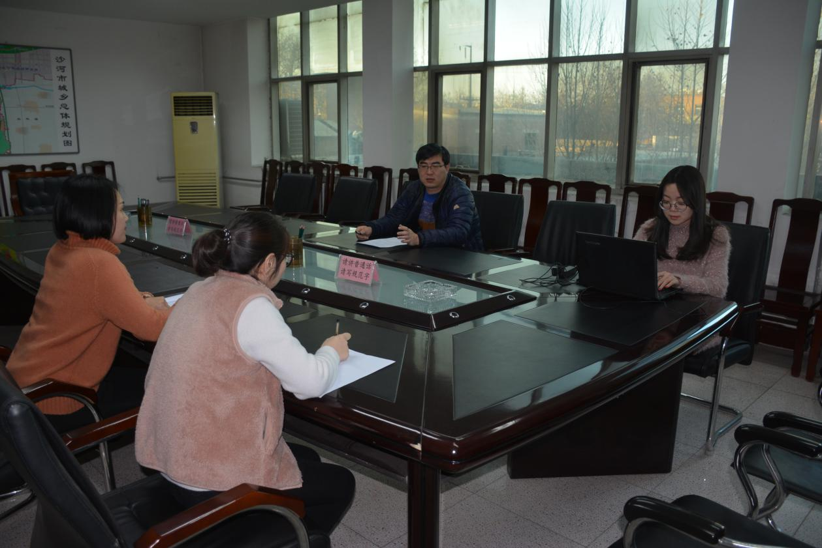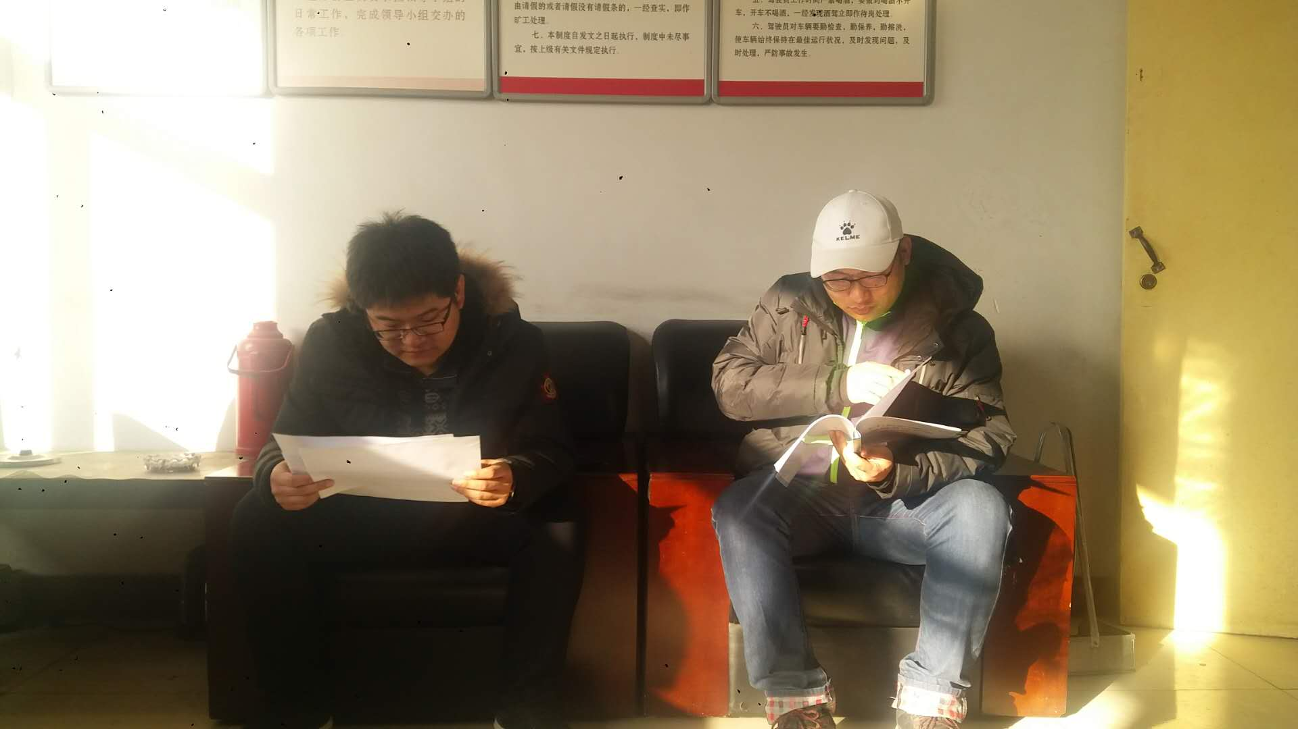
12月29日，我局“双随机、一公开”抽查工作在局二楼会议室进行，参加本次抽查工作的人员有“双随机”领导小组成员陈延红、局办公室王姣伟、刘璐敏，赵珂洁（电脑随机抽查员）、苏静涛、智艳娇（摄像人员）。此次抽查内容为：关于对城市市政管理方面监督管理等违法行为的监督检查。
随机抽查两名执法人员分别为：郑伟，执法证号：E580400933、胡源，执法证号：E580401612 。其后“双随机”小组成员陈延红陪同两名执法人员到市政管理处进行检查，本次检查先查阅相关文件，本次检查未发现问题。

